线性代数模拟试卷2答案
一、填空题(每小题3分, 共 30 分)
1、设α＝(2，-1，5)，β＝(-1,1,1)，则3α－2β＝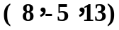。
2、已知 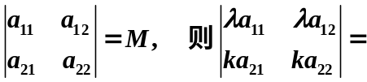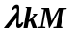
3、设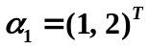，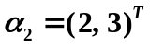，则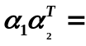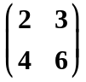
4、。
5、四阶行列式中含有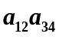的项是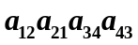和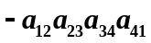
6、矩阵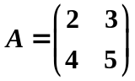的逆矩阵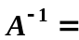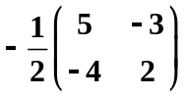
7、设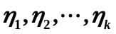是元齐次线性方程组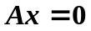的一个基础解系，且矩阵的秩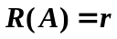, 则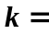 。
8、设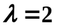是可逆矩阵的一个特征值,则矩阵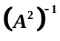有一个特征值等于 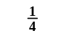
9、设三阶矩阵的三个特征值为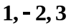，则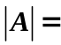 -6
10、设为三阶方阵，已知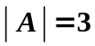，则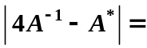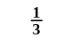
二、单选题（每小题3分，共15分）
1、设、是同型的矩阵，则下列命题不成立的是（ C ）。
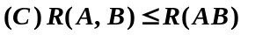
2、设阶矩阵、满足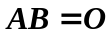，则（ B ）一定成立。
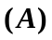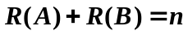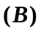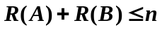
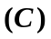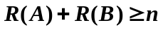
3、设向量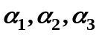满足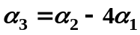，则（ C ）。
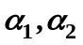线性无关。
线性无关。
线性相关。
4、设是向量组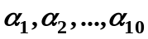的最大线性无关组，则下列命题不成立的是（ A ）。
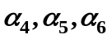不是的最大线性无关组。
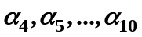可由线性表示。
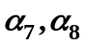不是的最大线性无关组。
5、设阶矩阵可对角化，则（ B ）。
必有个不同的特征值； 必有个线性无关的特征向量；
是对称阵。
三、(6分) 计算行列式 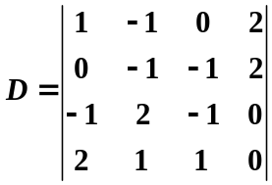
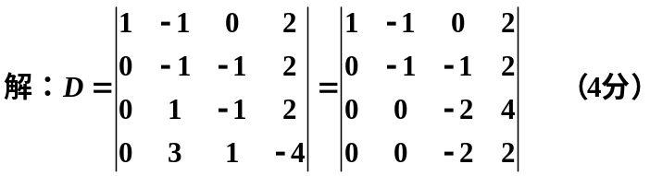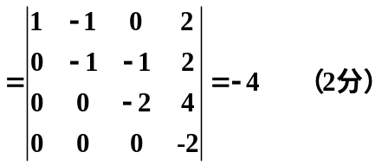
四、(8分) 解矩阵方程： 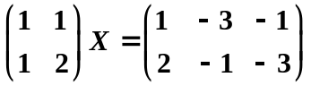
解：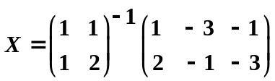， 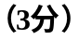 作变换：
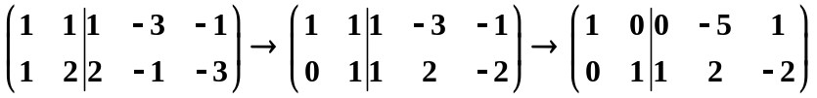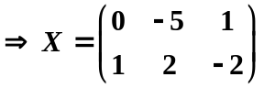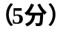
五、(12分) 问常数取何值时, 方程组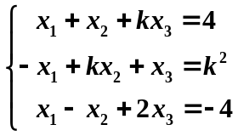无解, 有唯一解, 或有无穷多解, 并在有无穷多解时写出其一般解.

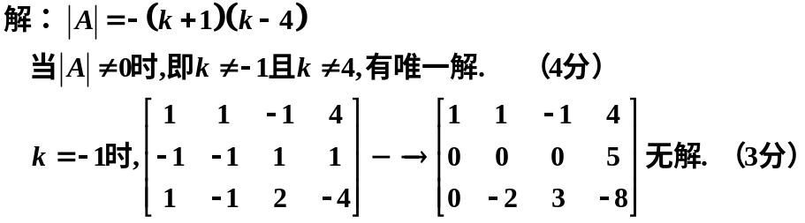
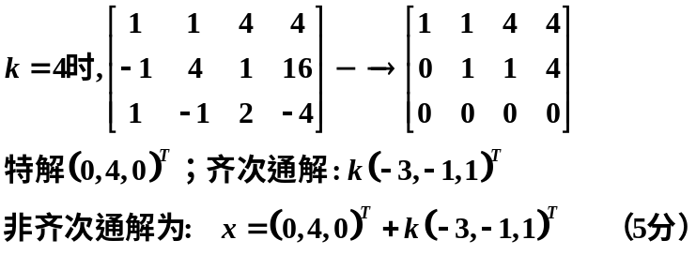
六、(12分) 设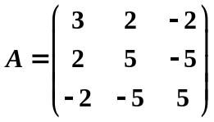，求正交矩阵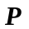，使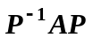为对角阵。
解: 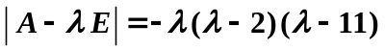，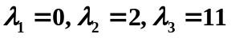, （5分）
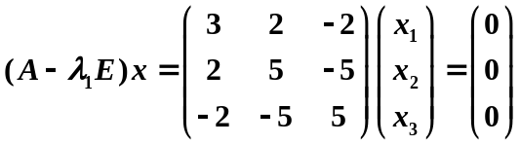，取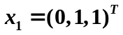，
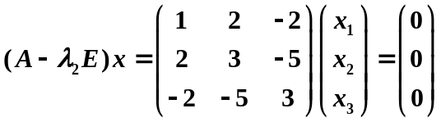，取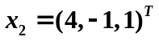，
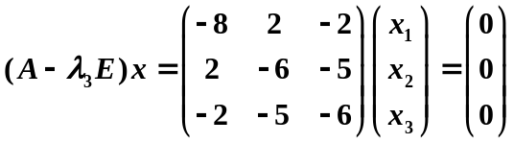，取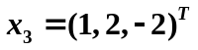， （5分）
再将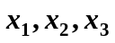单位化，得正交矩阵
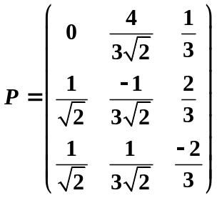，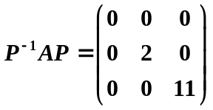。 （2分）
七、(8分) 已知向量组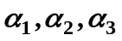线性无关，试证向量组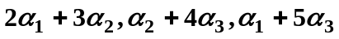亦线性无关。
证明：设有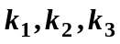使
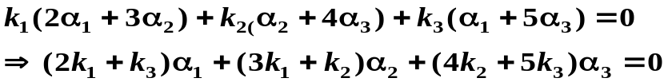
（3分）
因为线性无关，所以有：
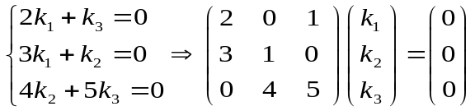 ， （3分）
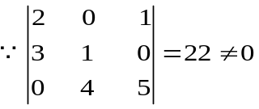∴方程组只有零解，即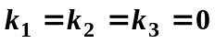，从而向量组线性无关，证毕。 （2分）
八、(4分) 设方阵满足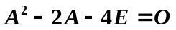, 证明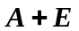可逆, 并求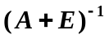
(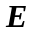为单位阵 )。
证明： （2分）
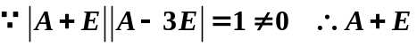可逆。
并且 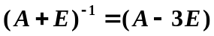 （2分）
九、(5分) 设有维列向量 令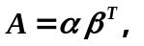
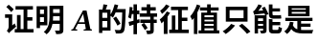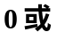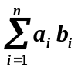。
证明：设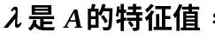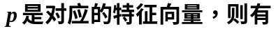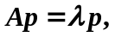 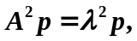
因为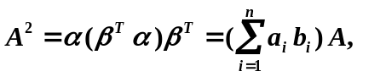 （3分） 所以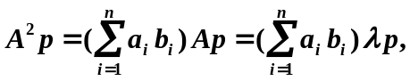
从而有 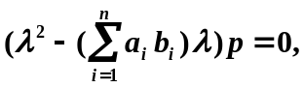 因为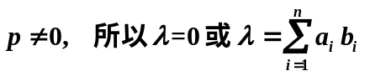。（2分）

